**MODUL AJAR**

**SENI BUDAYA**

**FASE A** **– KELAS II – SEMESTER II**

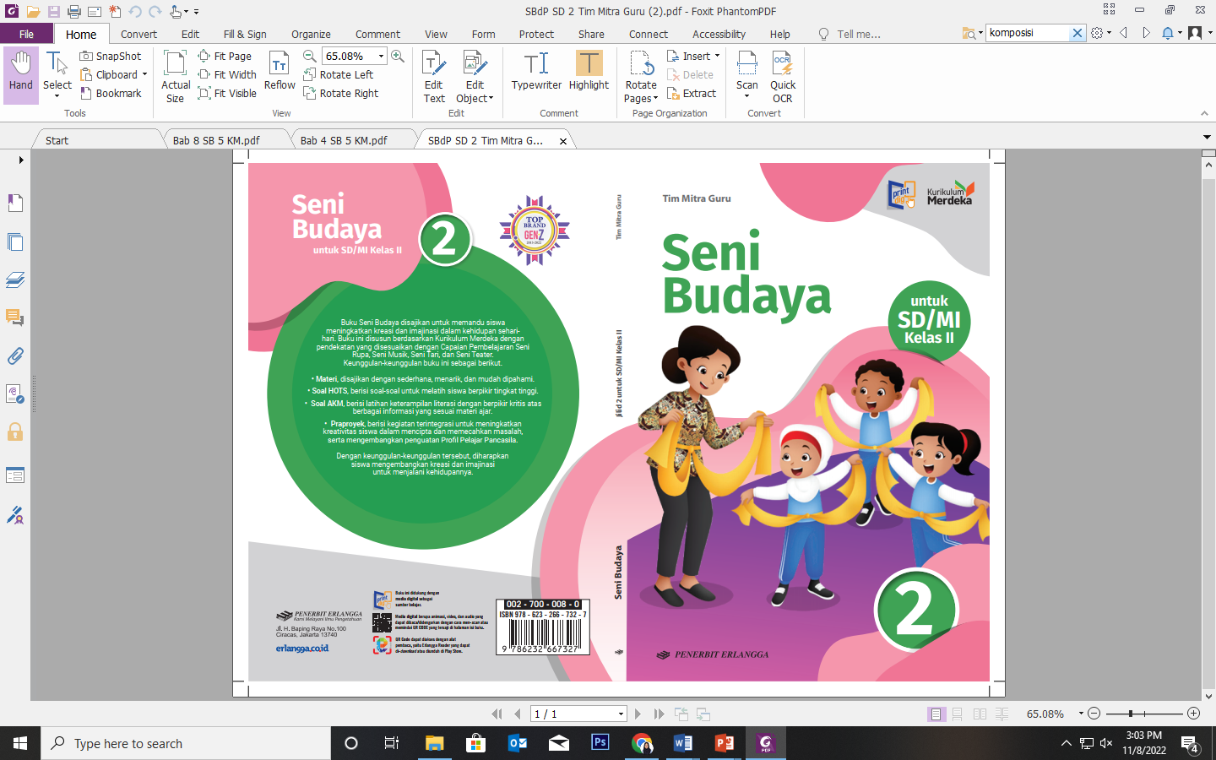

**Berkreasi Seni Teater**

**2022**

**MODUL AJAR 8**

**SENI BUDAYA**

**BERKREASI SENI TEATER**

|  |  |
| --- | --- |
| **Fase / Semester : A / II (Dua)** | **Kelas : II (Dua)** |
| **Elemen :**   * Pemahaman. * Keterampilan Proses (Mengamati, memprediksi, merencanakan, memproses, mengevaluasi, dan mengomunikasikan). | **Alokasi Waktu : 15 JP atau sesuai kebutuhan (1 JP = 35 menit).** |
| **Tujuan Pembelajaran:**  Peserta didik mampu:   * 1. Menjelaskan pengertian bercerita.   2. Membacakan cerita dengan baik dan benar.   3. Memberikan tanggapan terhadap cerita teman dengan baik.   4. Membuat cerita dan bercerita di hadapan penonton.   5. Menjelaskan pengertian berimajinasi.   6. Memainkan dan menirukan tokoh sesuai imajinasi. | |
| **Profil Pelajar Pancasila:**   * Gotong royong * Kreatif | |

**Langkah-Langkah Pembelajaran**:

* Peserta didik sudah dapat mengetahui tentang pendongeng.
* Mengondisikan peserta didik baik fisik maupun mental untuk siap melaksanakan pembelajaran.
* Memberikan stimulus kepada peserta didik untuk mengetahui hal-hal yang harus diperhatikan oleh pendongeng.
* Memberikan pertanyaan pemantik agar peserta didik dapat mengetahui atau mempunyai tujuan belajarnya sendiri. (Misalnya: apa saja yang harus diperhatikan oleh seorang pendongeng?)

**Pembelajaran 1. Topik A: Asyiknya Bercerita (9 JP)**

1. **Pengertian Bercerita (2 JP)**

Peserta didik mampu:

8.1 Menjelaskan pengertian bercerita.

* Guru menjelaskan tentang pengertian bercerita.
* Guru menjelaskan beberapa hal yang dapat dilakukan sebelum bercerita.
* Peserta didik diminta membaca teks “Berkebun” di hadapan teman seperti yang disajikan pada buku halaman 130.

1. **Membaca Cerita (3 JP)**

Peserta didik mampu:

8.2 Membacakan cerita dengan baik dan benar.

* Guru mengajak peserta didik untuk membaca buku cerita.
* Guru memberikan contoh membaca sebuah cerita dengan ekspresi.
* Guru membimbing peserta didik dalam memahami dan mengekspresikan isi cerita.
* Guru membimbing peserta didik memindai *QR Code* tentang Cerita Rakyat : Sepasang Lelampak yang Tak Pernah Puas menggunakan aplikasi *Erlangga Reader* untuk menambah pemahaman mengenai materi yang diajarkan.

1. **Memberi Tanggapan terhadap Cerita Teman (2 JP)**

Peserta didik mampu:

8.3 Memberikan tanggapan terhadap cerita teman dengan baik.

* Guru menjelaskan beberapa hal yang perlu diketahui sebelum memberikan tanggapan terhadap cerita teman.
* Guru memberikan contoh cara menanggapi isi cerita teman dengan baik berdasarkan gambar pada halaman 131.

1. **Bercerita Tanpa Teks (2 JP)**

Peserta didik mampu:

8.4 Membuat cerita dan bercerita di hadapan penonton.

* Guru menjelaskan tentang bercerita di hadapan teman dapat melatih keberanian peserta didik.
* Guru dapat membimbing peserta didik untuk bercerita dengan kartu kata sesuai dengan kegiatan pada halaman 132.

**Pembelajaran 2. Topik B: Asiknya Berimajinasi (6 JP).**

Peserta didik mampu:

* 1. Menjelaskan pengertian berimajinasi.
  2. Memainkan dan menirukan tokoh sesuai imajinasi.

1. **Mengenal Imajinasi (3 JP).**

* Guru menjelaskan tentang imajinasi.
* Peserta didik memperhatikan penjelasan guru tentang cara-cara untuk melatih kemampuan berimajinasi
* Peserta didik diminta untuk membaca cerita imajinatif dan memainkan peran berdasarkan cerita tersebut bersama guru dan teman sesuai dengan kegiatan pada halaman 133.

1. **Mari Berimajinasi (1 JP).**

* Guru menjelaskan tentang imajinasi.
* Guru menjelaskan kepada peserta didik bahwa mereka dapat mewujudkan hal yang dibayangkan ketika berimajinasi

1. **Membuat Cerita Berdasarkan Imajinasi (2 JP).**

* Guru menjelaskan tentang membuat cerita berdasarkan imajinasi.
* Peserta didik diminta untuk mengingat dan membayangkan pengalaman dan kejadian yang pernah dialami.
* Peserta didik diminta untuk menuliskan pengalaman dan kejadian yang pernah dialami
* Guru menjelaskan tentang langkah-langkah mendongeng seperti yang disajikan pada buku halaman 135.

**Penilaian Pembelajaran**

1. Peserta didik diberikan tes tertulis dengan soal pilihan ganda dan isian, untuk mengetahui apakah peserta didik dapat memahami pelajaran tersebut. Peserta didik dapat mengerjakan dalam Latihan Ulangan Bab 8 di halaman 136-139.
2. Peserta didik dapat mengerjakan soal HOTS di halaman 140.
3. Peserta didik dapat mengerjakan AKM (Asesmen Kompentensi Minimum) halaman 141.
4. Peserta didik dapat Praproyek tentang Mari, Ceritakan Cita-citamu disajikan di halaman 142.
5. Peserta didik juga diberikan tes tertulis dengan soal pilihan ganda dan isian, untuk mengetahui apakah peserta didik dapat memahami pelajaran tersebut. Peserta didik dapat mengerjakan dalam Latihan Ulangan Akhir Tahun di halaman 143-147 untuk menguji pemahamannya mengenai materi yang sudah diajarkan guru selama satu tahun.
6. Peserta didik diberikan pertanyaan secara lisan unjuk kinerja dengan praktik, dan menyajikan dalam daftar hasil penugasan.
7. Lembar observasi untuk mengetahui keaktifan peserta didik saat kerja mandiri dan berpasangan.
8. Kuesioner dijawab dengan skala likert untuk mengetahui minat peserta didik. Kuesioner digunakan untuk refleksi pembelajaran.

|  |  |  |  |
| --- | --- | --- | --- |
| **NO.** | **PERNYATAAN** | **YA** | **TIDAK** |
| 1 | Saya mengerti pembelajaran hari ini. |  |  |
| 2 | Saya tidak sulit dalam mengerjakan penugasan hari ini. |  |  |
| 3 | Saya masih perlu dibantu dalam mengerjakan tugas hari ini. |  |  |
| 4 | Pembelajaran hari ini menyenangkan bagi saya |  |  |
| 5 | Saya masih perlu waktu untuk belajar lagi mengenai materi hari ini. |  |  |

1. Melaksanakan tindak lanjut dari hasil asesmen penilaian.
2. Jika peserta didik tidak dapat membaca dan menulis, maka peserta didik diberikan pelayanan individu.